Guía de apoyo al aprendizaje

Unidad: Género Narrativo.

¿CUÁL ES EL ORIGEN DEL GÉNERO NARRATIVO?

Utiliza la prosa en sus formas de narración y descripción.
Los tipos de narraciones son: El cuento, la novela, la epopeya, el mito, la leyenda y la fábula.

Nace cuando los seres humanos de las civilizaciones antiguas (entre 3000 a.C.- 476 d.C.) observaban, admirados, lo que les rodeaba y necesitaban explicarse….

Def. Prosa: texto que se encuentra escrito sin el uso del verso, la prosa es la forma más natural del lenguaje escrito.

¿QUÈ ES EL GÉNERO NARRATIVO?
Es una expresión literaria.
Se caracteriza porque se relatan historias imaginarias o ficticias (sucesos o acontecimientos) que constituyen una historia ajena a los sentimientos del autor.
Aunque sea imaginaria, la historia literaria toma sus modelos del mundo real.

¿Cuál es el propósito de un texto narrativo?
Entretener a través de un relato de historias.

¿CUÁLES SON LAS CARACTERÍSTICAS DE UN TEXTO NARRATIVO?

El texto narrativo es aquel en el cual se relatan historias, cuentos, hechos, mitos, leyendas, fábulas de personajes reales o ficticios.

El tipo de relato que se da en los textos narrativos puede ser:

- Basados en hechos reales
- ficticios
- verídicos.

¿CUÁLES SON LOS GÉNEROS NARRATIVOS?

El género puede subdividirse en tres grandes grupos:
- Cuento: es una narración corta de ficción que en sus inicios nació para ser transmitida oralmente.
- Novela: es una narración de ficción de mayor extensión que el cuento. Es más larga que el cuento.
- Crónica: es una narración que relata hechos reales.

¿CUÁLES SON LAS PARTES DE UN TEXTO NARRATIVO?

Los textos narrativos siguen una estructura fijada en tres partes:

- Planteamiento o inicio
- Nudo o desarrollo
- Desenlace o final

¿CÓMO SABER SI UN TEXTO ES NARRATIVO?

A.- por que incluye el relato de acontecimientos (hechos) que se desarrollan en un lugar a lo largo de un determinado espacio temporal.

B.- porque el relato incluye la participación de diversos personajes, que pueden ser reales o imaginarios.

¿CUÁLES SON LOS ELEMENTOS DEL GÉNERO NARRATIVO?

Los principales elementos del género narrativo son:

1.- EL NARRADOR (cuenta la historia)
2.- LOS PERSONAJES (participan en la historia)
3.- LA TRAMA O ARGUMENTO (ideas)
4.- LA AMBIENTACIÓN (lugar en donde ocurren los hechos)
5.- EL ESTILO
6.- LA TEMÁTICA.

https://es.slideshare.net/dokeshinomiki1/quinto-bsico-gnero-narrativo para 5ª basico
https://www.youtube.com/watch?v=7c_ps7IsMz4 para6º básico.

Guía de Apoyo al Estudiante
“sustantivos, verbos y adjetivos…”

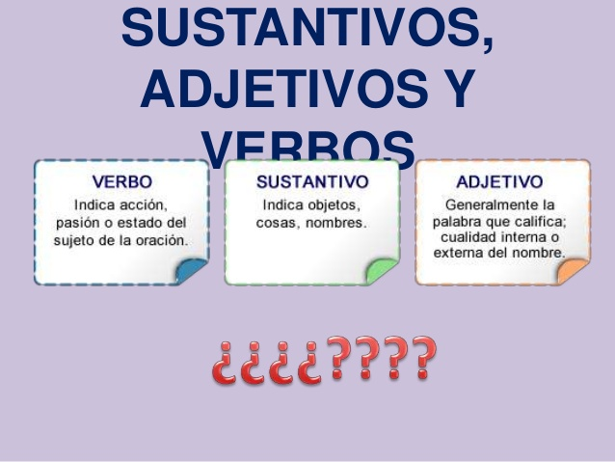

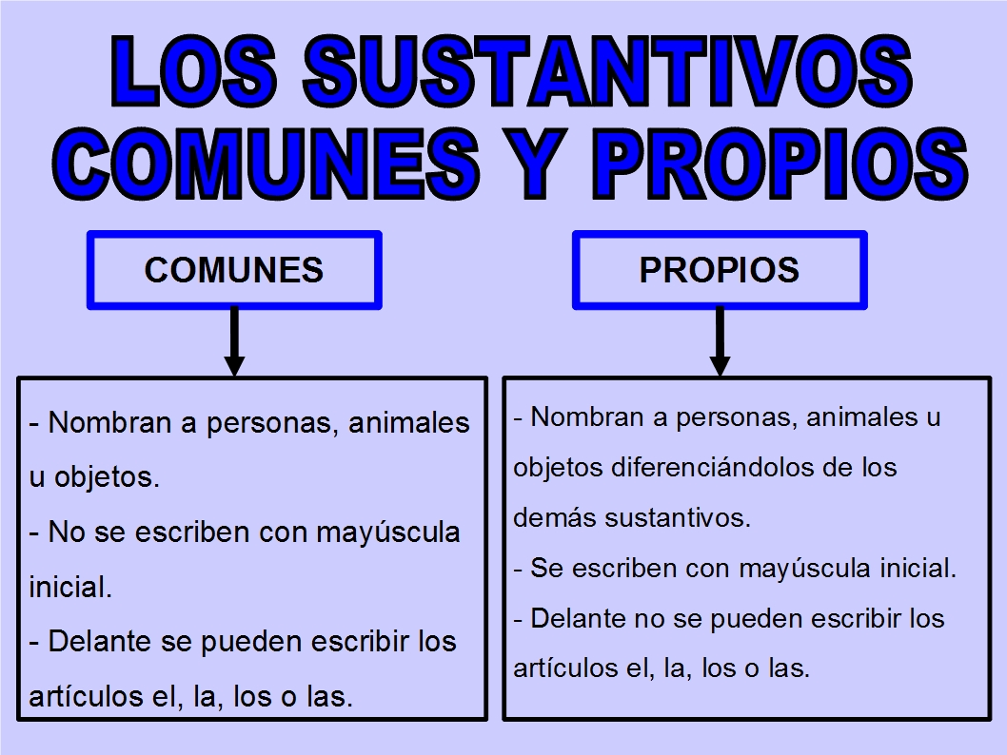

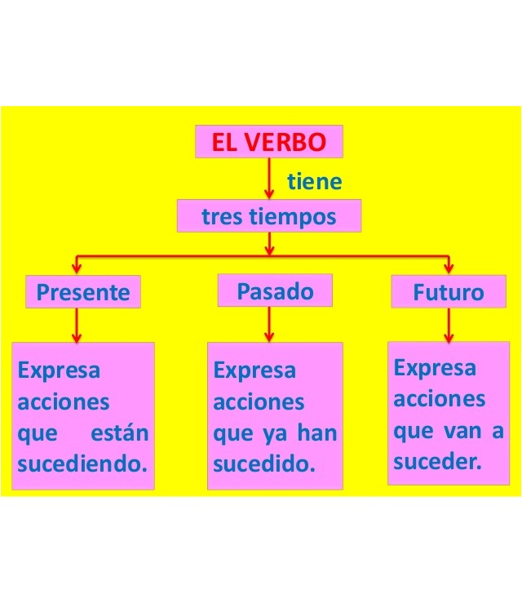

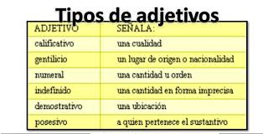

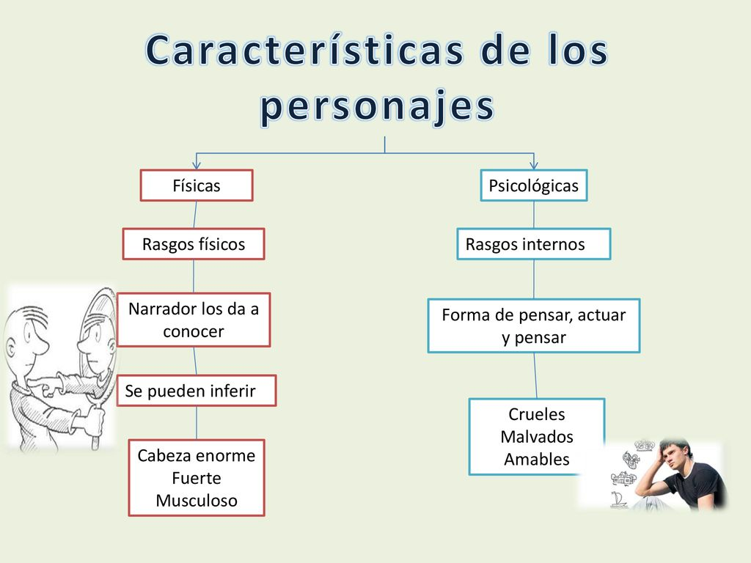

Paginas sugeridas:
https://www.youtube.com/watch?v=TEX9mDpMpls adjetivos
https://www.youtube.com/watch?v=xCK3JVp1yRQ verbos
https://www.youtube.com/watch?v=zmqJXFgpn_s sustantivos
https://www.youtube.com/watch?v=oFn69PVRZE8 caract. Físicas y psicolo
https://www.youtube.com/watch?v=TlIH3tBHxBw como describir un personaje

